**Các câu truy vấn:**

1. Cho biết danh sách sản phẩm quảng cáo thuộc lĩnh vực hàng tiêu dùng của doanh nghiệp Unilever với giá gốc bé hơn 100.000 VNĐ.
2. Cho biết danh sách người nhận(gồm tên, email, số điện thoại) thông qua giao dịch trực tuyến được thực hiện mua từ thành viên có email là [05071991@yahoo.com](mailto:05071991@yahoo.com).
3. Cho biết danh sách doanh nghiệp(Tên doanh nghiệp, số điện thoại, địa chỉ) có thời gian hợp đồng nằm trong khoản từ 25/10/2011 đến 25/01/2012.
4. Cho biết danh sách thẻ nạp có mệnh giá 50.000 VNĐ được nạp bởi thành viên có số điện thoại 01223855888.

**Viết các câu truy vấn bằng đại số quan hệ:**

1)

2)

3)

4)

KQ

Xây dựng đồ thị quan hệ:

* **Bước 1:** Tìm khóa tương đương và gộp quan hệ
  + Xét quan hệ HOA_DON và PHIEUGIAOHANG
    - Ta có MaSoHD 🡪 MaSoPhieu và MaSoPhieeu 🡪 MaSoHD
    - Vì vậy gộp 2 quan hệ này lại thành 1 quan hệ HOA_DON_GIAO_HANG(MaSoHD, NgayLapHD, GiaTriHD, EmailTV, MaSoPhieu, TrangThai, ThoiGianGianHang)
* **Bước 2:** Tạo nút

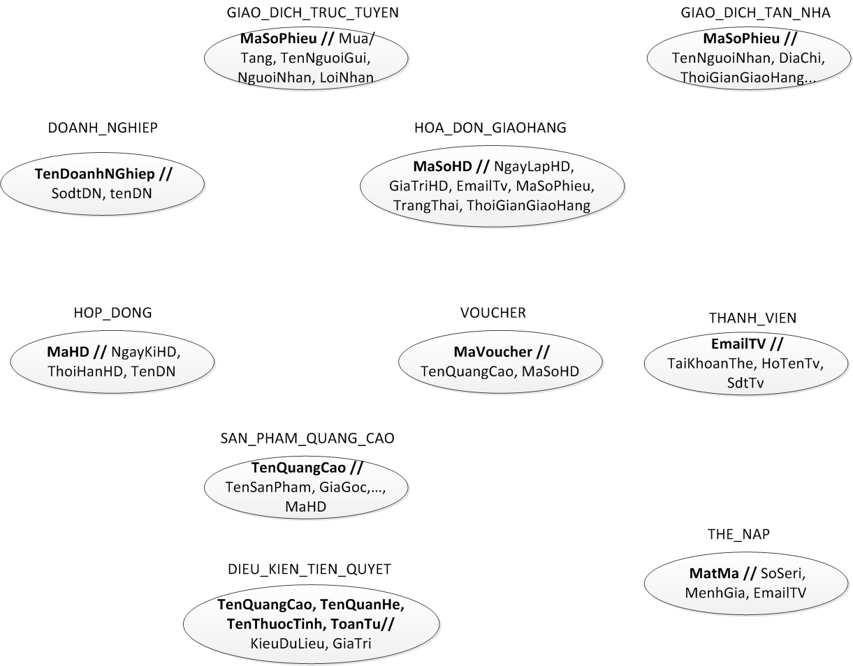

* **Bước 3:** Tạo nút bản lề và quan hệ nút bản lề